Projektspecifikáció a "Streamer Weboldal" számára

Projekt Áttekintése
Egy dedikált weboldal fejlesztése egy YouTube streamer számára, amelynek célja a nézői elköteleződés fokozása, a streamer márkájának erősítése és további bevételi lehetőségek biztosítása. Ez a weboldal egy iskolai modulzáró vizsgához készült projektmunka, amely a fejlesztő portfóliójának részét képezi.

Célok
A streamer PC összeállításának bemutatása: Részletes információk megjelenítése a streamer aktuális számítógépének specifikációiról. Lehetőség nyújtása a látogatóknak, hogy hasonló összeállítást vásároljanak kedvezménnyel, ezzel növelve a promóciós bevételeket mind a streamer, mind a weboldal számára.
Értesítési és naptárfunkció: Az oldal látogatói megtekinthetik a streamer közelgő streamek időpontjait és témáit (Twitch-en, YouTube-on). Az értesítések és a naptár segítenek a felhasználóknak naprakészen maradni a streamer tevékenységeivel kapcsolatban.
Felhasználói regisztráció és értesítések: Lehetővé tenni a felhasználók számára, hogy regisztráljanak az oldalon. A regisztrált felhasználók e-mail értesítéseket kaphatnak közelgő eseményekről, promóciókról és egyéb fontos információkról, így nem csak a YouTube értesítéseire kell hagyatkozniuk.
Eseménynaptár: Részletes naptár, amely tartalmazza:
  - Élő adások időpontjait.
  - Videó publikálások tervezett időpontjait.
  - Személyes megjelenések helyszíneit és időpontjait (pl. gamer találkozók, rendezvények), ahol a rajongók személyesen is találkozhatnak a streamerrel.
Közösségi Média Integráció: A weboldal szerkezetébe beágyazni a streamer különböző platformjait (YouTube, Twitch, Instagram, TikTok stb.), hogy a felhasználók könnyedén elérhessék a tartalmakat és követhessék a streamer tevékenységét.

Funkciók és Jellemzők

PC Összeállítás Részletezése:
  - Részletes leírás a komponensekről (processzor, videókártya, memória stb.).
  - Képek és linkek a termékekhez.
  - Partneri kapcsolatok révén kedvezmények biztosítása a látogatóknak.

Értesítési Rendszer:
  - Weboldalon keresztül: Valós idejű értesítések és frissítések.
  - E-mail értesítések: Automatikus e-mailek a regisztrált felhasználóknak közelgő eseményekről.

Felhasználói Fiókok:
  - Regisztráció és bejelentkezés funkció.
  - Profilkezelés (pl. értesítési beállítások módosítása).

Eseménynaptár:
  - Interaktív naptár megjelenítés.
  - Események kategorizálása (élő adás, videó publikálás, személyes események).
  - Események megosztása és exportálása (pl. Google Calendar integráció).

Közösségi Média Beágyazások:
  - YouTube: Legfrissebb videók és élő adások megjelenítése.
  - Twitch: Élő stream beágyazása.
  - Instagram: Legújabb posztok és történetek megjelenítése.
  - TikTok: Rövid videók és trendek megjelenítése.

Promóciók és Partneri Tartalmak:
  - Exkluzív ajánlatok és kedvezmények megjelenítése.
  - Affiliate linkek és reklámok integrálása.

Technikai Részletek
- Frontend Technológiák: HTML5, CSS3, JavaScript (esetlegesen Vue.js vagy React.js a dinamikus tartalmakhoz).
- Backend Technológiák: PHP vagy Node.js a szerveroldali logikához és adatbázis kezeléshez.
- Adatbázis: MySQL vagy MongoDB a felhasználói adatok, események és értesítések tárolásához.
- Reszponzív Design: A weboldal optimalizálása különböző eszközökre (asztali gép, tablet, mobil).

Biztonság:
  - SSL tanúsítvány a biztonságos adatátvitelhez.
  - GDPR megfelelés az adatkezelésben.
  - Jelszó titkosítás és biztonságos bejelentkezési folyamatok.

Integrációk:
  - API-k használata: YouTube API, Twitch API, Instagram API stb. a tartalmak beágyazásához és frissítéséhez.
  - E-mail szolgáltatás: SMTP vagy külső szolgáltatók (pl. MailChimp) használata az e-mail értesítésekhez.

Fejlesztési Ütemterv

Tervezési Fázis:
  - Követelmények egyeztetése a streamerrel.
  - Design tervek és drótvázak elkészítése.
  - Technológiai stack kiválasztása.

Fejlesztési Fázis:
  - Frontend fejlesztés: Felhasználói felület kialakítása, reszponzív design implementálása.
  - Backend fejlesztés: Szerveroldali funkciók, adatbázis kapcsolat, API integrációk.
  - Adatbázis struktúra: Táblák és kapcsolatok kialakítása (felhasználók, események, értesítések).

Tesztelési Fázis:
  - Funkcionális tesztelés (minden funkció megfelelően működik-e).
  - Felhasználói tesztelés (felhasználói élmény, hibajavítások).
  - Biztonsági tesztelés (adatvédelem, jogosultságok ellenőrzése).

Bevezetési Fázis:
  - Szerverre való telepítés és domain beállítások.
  - Végső ellenőrzések és finomhangolások.
  - Weboldal élesítése és publikálása.

Utókövetés és Karbantartás:
  - Folyamatos frissítések és biztonsági javítások.
  - Új funkciók bevezetése a felhasználói visszajelzések alapján.

Célközönség és Partnerkapcsolatok

Célközönség:
  - Streamerek: Középkategóriás és ismert streamerek, akik szeretnék bővíteni online jelenlétüket és erősíteni márkájukat.
  - Nézők és Rajongók: Olyan felhasználók, akik elkötelezettek a streamer iránt és értékelik a közvetlen kommunikációt és exkluzív tartalmakat.
- Partnerkapcsolatok:
  - Streamerrel való együttműködés: A weboldal elkészítése ingyenes, cserébe a fejlesztő referenciaként használhatja a projektet portfóliójában és önéletrajzában.
  - Technológiai és hardver partnerek: Lehetőség együttműködésre hardver gyártókkal és forgalmazókkal a promóciók és kedvezmények biztosításához.

Előnyök és Értékajánlat

A Streamer számára:
  - Professzionális és személyre szabott weboldal növeli a márka értékét.
  - Közvetlen kommunikációs csatorna a nézőkkel.
  - További bevételi források promóciók és partneri kapcsolatok révén.

A Fejlesztő számára:
  - Értékes referenciaprojekt a portfólióban.
  - Tapasztalatszerzés valós projektben, valós igények alapján.
  - Hálózatépítési lehetőség a streamer és közössége révén.

Hosszú Távú Lehetőségek

Bővíthetőség:
  - Új funkciók integrálása (pl. fórum, bolt, VIP tagság).
  - Alkalmazásfejlesztés (mobil applikáció a weboldal funkcióival).

Közösségépítés:
  - Versenyek, szavazások és interaktív tartalmak bevezetése.
  - Közösségi események szervezése és promóciója.

Analitika és Adatvezérelt Fejlesztés:
  - Weboldal látogatottsági adatok gyűjtése és elemzése.
  - Felhasználói viselkedés alapján a tartalom és funkciók optimalizálása.

Referencia alapok:
https://nessaj.tv/
- Weboldalon gombok elcsúszva,
- Pop-up üzenet bugos (telón el is tűnik)
- Bemutatkozó szöveg átláthatatlan, egybefolyik,
- Menüpontból egy darab sincs, interakció eldugva.
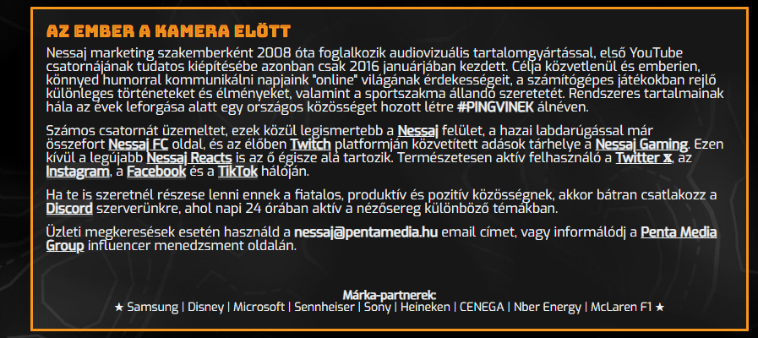
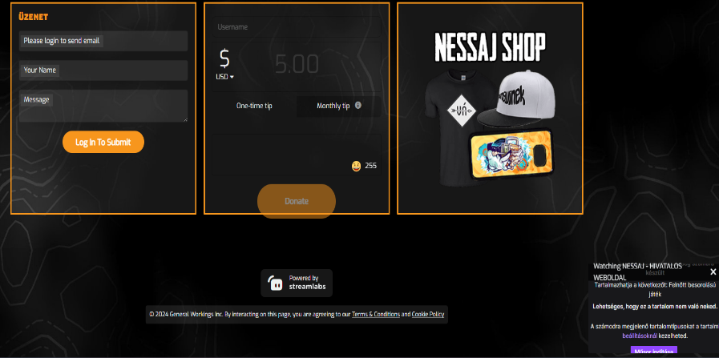
- Félig magyar / félig angol.

Összegzés
A projekt célja egy teljes körű, professzionális weboldal létrehozása, amely nem csak a streamer online jelenlétét erősíti, hanem a nézői élményt is gazdagítja. A fejlesztő számára ez egy kiváló lehetőség a gyakorlati tapasztalatszerzésre és a portfólió bővítésére, míg a streamer egy értékes eszközt kap közönségének növeléséhez és megtartásához.

